**Parkineo**

Trabajo Fin del Ciclo de Grado Superior de **Desarrollo de Aplicaciones Multiplataforma**

8-6-2022

David Fernández Pérez

PARKINEO



Autor:*David Fernández Pérez*

Tutor: *Rafael Juan Alamañac*

Tutor proyecto:*Jorge Benito Daniel*

Índice

INTRODUCCIÓN 2

OBJETIVOS 3

DEFINICIÓN DEL PROBLEMA 4

CONCRECIÓN DE CIERTOS ASPECTOS ABIERTOS AL PROBLEMA 5

ESTIMACIÓN DE TIEMPOS INICIAL 6

DISEÑO 7

DIAGRAMA DE FLUJO DE DATOS PARKINEO 8

DISEÑO DE LA BASE DE DATOS 9

ENTORNO BASE DE DATOS 10

COMPONENTES 12

TECNOLOGÍAS 12

ANÁLISIS 13

DISEÑO DE LA APLICACIÓN 16

IMPLEMENTACIÓN 18

PRUEBAS 19

AMPLIACIÓN Y MEJORAS 20

MANUAL DE USUARIO 21

MANUAL DE INSTALACIÓN 30

CÁLCULO DE TIEMPOS FINAL 31

CONCLUSIÓN 32

BIBLIOGRAFÍA 33

# INTRODUCCIÓN

La tecnología es algo que hoy en día está muy presente en todas las personas del mundo, y que está enfocada a facilitar la vida de los usuarios mediante el uso de dispositivos eléctronicos, ya sea para usos sociales, o profesionales, los cambios de cómo ha ido cambiando y mejorando la tecnología son bastante notables.

A partir del éxito en 2007 del uso de smartphones, las empresas se han dedicado y puesto mucho empeño en que sus productos puedan ser digitalizados y que toda persona pueda acceder a ellos con la mayor comodidad posible.

Una de las grandes posibilidades de los smartphones hoy en día es el poder de la localización, poder saber dónde nos encontramos, donde se encuentra algo, o como podemos llegar a un lugar en concreto.

Es por ello donde aquí entra esta aplicación, donde su uso principal está enfocado a que, junto con otras posibilidades, esta aplicación también pueda ayudar a cualquier persona que necesite aparcar su vehículo.

# OBJETIVOS

Al principio de la realización de este proyecto se fijaron unos objetivos, los cuales a lo largo del proyecto y hasta ser terminado siempre han sido los mismos, pero como todo proyecto a medida que se va desarrollando se van generando nuevas ideas y proposiciones que ayudan a que se cumplan dichos objetivos marcados o generar nuevos.

El objetivo principal de este proyecto es el hecho de poder realizar un sistema que ayude a los usuarios a poder realizar reservas de plazas de aparcamiento en los parkings que más se adecúen a cada persona con el objetivo de poder ahorrar tiempo a las personas a la hora de aparcar y con la posibilidad de poder pagar de manera online esas reservas con el mismo objetivo mencionado anteriormente, “Ahorrar tiempo”.

El resto de objetivos que se han ido desarrollando han sido el poder crear una aplicación donde el usuario poder buscar todos los parkings existentes en cada lugar, simplificar el proceso de aparcamiento, ver información relacionada con cada parking, etc.

Todos ellos son objetivos que se van generando a medida que la aplicación se va desarrollando.

Luego existen otros objetivos que han ido ocurriendo, pero que todavía no se pueden cumplir, o que simplemente hay que esperar a que puedan ser estudiados y realizados, como por ejemplo el hecho de facilitar a una persona a que si tiene una reserva hecha de 3 horas, y una persona ve que va a necesitar prolongar ese tiempo, la posibilidad de abrir la aplicación y alargar el tiempo de esa reserva cuanto se necesite sin tener que dejar sus quehaceres y perder tiempo en tener que volver al parking para hacer el mismo proceso que se puede simplificar realizándolo desde un teléfono móvil en cualquier lugar donde una persona se encuentre.

# DEFINICIÓN DEL PROBLEMA

Aparcar es un hecho que se realiza diariamente, a todas horas y muchas personas lo hacen a la vez, es por eso que se ha convertido en algo cotidiano.

Cuantas veces nos ha pasado o hemos visto como a alguien le pasa, que necesitamos encontrar un sitio para aparcar lo más rápido posible porque hemos quedado con alguien, tenemos que llegar a tiempo al trabajo, recoger a los niños del colegio, etc y por más que uno lo intenta y sigue buscando no encuentra ningún sitio, y los efectos negativos que esto contrae son:

- Perder tiempo

- Perder dinero en gasolina, diésel o el tipo de combustible que utilice el vehículo

- Enfadarse

Es algo muy estresante el no poder encontrar esa plaza donde dejar tu coche y luego ir a dicho lugar que tenemos que llegar, pagar ese aparcamiento y todo lo que ello conlleva.

Más problemas que uno se encuentra en el día a día respecto a esto son cosas como por ejemplo el no tener la seguridad de que a tu vehículo no le pase nada, el dinero que te cueste aparcar no sea excesivo, entender el proceso que hay que seguir cuando llegas al parking…

# CONCRECIÓN DE CIERTOS ASPECTOS ABIERTOS AL PROBLEMA

Respecto a todos los problemas presentados anteriormente, también hay mas relacionados con el mismo tema, y que a muchas personas les ocurre diariamente, y es algo que es perfectamente evitable y solucionable gracias a la cantidad de tecnologías desarrolladas hoy en día.

Es por eso que uno cuando analiza todos estos problemas se pregunta, ¿Cómo se pueden solucionar todos estos problemas con una sola herramienta, que sea alcanzable a cualquier usuario y que a su vez sea sencilla, cómoda y efectiva?

La respuesta es una aplicación móvil que te ayude a poder realizar el cometido de tanta gente diariamente como es aparcar un vehículo.

Los teléfonos móviles o smartphones son elementos fundamentales hoy en día, que cualquier persona posee, los cuales te ayudan a realizar muchas funciones de distintos tipos, y que a medida que pasan los años, van mejorando cada vez más, son más completos y más cómodos de utilizar, con la ventaja de ser un elemento que toda persona que posea uno lo suele llevar siempre encima.

# ESTIMACIÓN DE TIEMPOS INICIAL

El tiempo para la realización de este proyecto fue estimado en un total de 40 horas, y el tiempo que se estimó al principio del proyecto que se iba a invertir fue este:

* El diseño de las pantallas de la aplicación, unas 12 horas.
* La realización de las funcionalidades de cada objeto de la aplicación, unas 10 horas
* La creación de la Base de datos, sus tablas, consultas, y métodos para poder seleccionar, insertar, actualizar y eliminar datos de la app unas 8 horas
* La adaptación de todos los menús, botones, textos etc a los distintos tamaños de móviles unas 5 horas
* La corrección de código mal hecho o mal estructurado unas 5 horas
* Luego también se ha invertido unas 4 horas en formación de buscar en Internet cómo hacer ciertos procesos, el cual no incluyo en la realización del mismo, porque su objetivo ha sido buscar información

# DISEÑO

Para la realización del diseño de la aplicación se ha tenido en cuenta la modernidad y sencillez centrado en los usuarios para que les sea lo más sencillo posible e intuitivo de poder usar, y aunque se use por primera vez la aplicación, le sea fácil poder entender su funcionamiento y entender todo lo que la rodea.

Su diseño como ya se ha mencionado anteriormente es moderno y muy agradable de ver, ya que también se ha escogido que todos los objetos que la componen, cada uno tenga distintos tamaños, colores, tipos de letra, etc.

El diseño cuenta con una serie de pantallas que se suceden unas detrás de otras, según lo que realiza el usuario con un orden básico como este:

1º): Una pantalla de inicio de sesión con la que poder meter los datos de la cuenta del usuario.

2º): Una pantalla de registro para en caso de no tener una cuenta creada, poder hacerlo y acceder a la app metiendo dichos datos registrados en la pantalla de inicio de sesión.

3º): Una pantalla general en la que poder pulsar en una barra lateral, la cual contiene la información del usuario que ha iniciado sesión, y debajo, las diversas opciones para realizar distintas acciones en la app.

4º): Entre las opciones que se encuentran en la barra lateral, están la de realizar las reservas, en la que se van sucediendo detrás de ella más pantallas para elegir el parking en el que quieres realizar la reserva, las plazas disponibles, los datos necesarios para registrar la reserva, etc…

La de un mapa para poder localizar los parkings asociados con la aplicación, otra pestaña en la que ver la información tanto de las reservas que ya se han cumplido, como de las que se encuentran actualmente activas, y la posibilidad de eliminarlas.

5º): Distintas opciones de comunicación como la de compartir la aplicación, una pantalla llamada “Sobre nosotros” en la que ver toda la información relacionada con los desarrolladores, redes sociales, etc, la opción de poder enviar valoraciones de la aplicación, la opción de poder cerrar sesión…

## DIAGRAMA DE FLUJO DE DATOS PARKINEO

Diagrama de flujo de datos

## DISEÑO DE LA BASE DE DATOS

Modelo relacional estructura BD

Este es el modelo relacional de la base de datos utilizada para este proyecto.

La base de datos se llama parkineo, y en ella hay 5 tablas las cuales se usan para ir almacenando información importante que se utiliza en la aplicación.

A continuación, se detalla cada una de las tablas:

- parkings: Es la tabla en la que se guarda la información relacionada con los parkings asociados con la aplicación, hay información como su nombre, e que ciudad se encuentra, el link de Google Maps, etc.

- plazas: Esta tabla está relacionada con la anterior, y en ella se guarda la información de cada una de las plazas de un parking, como el nombre de la plaza, si se encuentra ocupada o disponible y el más importante, el ID del parking que es una clave foránea de la tabla anterior, para poder relacionar y saber a cual de los parkings pertenece dicha plaza.

- usuarios: En esta tabla, guardamos toda la información relacionada con los usuarios registrados en la aplicación, como su nombre de usuario, dirección de email, contraseña, fecha de nacimiento, etc. En resumen, se guarda toda la información referente a la cuenta que se ha registrado para usar la app.

- reservas: En esta tabla se guarda información de las reservas hechas por los usuarios, en ella se guarda información como el titular que a hecho la reserva, su coche, su matrícula, fecha para la que quiere la reserva, duración de la misma, etc. Otro de los campos importantes es el de email, que es una clave foránea de la tabla de usuarios, para poder registrar que usuario hizo la reserva, se guarda uno u otro según el usuario que esté iniciando sesión.

- valoraciones: Esta es una tabla que guarda las valoraciones que manda el usuario sobre su experiencia en la aplicación, en ella se guardan dos simples datos, como la cantidad de estrellas que nos da el usuario de la aplicación (Desde 0 hasta 5 estrellas) y otro que es un comentario sobre la app.

El otro campo que se guarda, al igual que en las reservas, es el de email, que es una clave foránea de la tabla usuarios para poder registrar de que usuario es la valoración.

## ENTORNO BASE DE DATOS

Tanto para la creación de la Base de datos, como para la creación de las tablas, claves foráneas, realización de consultas, etc, se ha utilizado la herramienta PhpMyAdmin.

He elegido esta herramienta debido a su sencillez y rapidez, es una herramienta que se puede utilizar fácilmente y que con la instalación de Xampp, es tan simple de acceder a ella como escribir en el navegador “http://localhost/phpmyadmin/” y ya dispondremos del acceso a todas las bases de datos, y a muchas herramientas útiles que vienen muy bien mientras se construye toda la estructura.

Además, como la estructura de la Base de datos no es muy complicada ni extensa, la mejor opción es esta para evitar instalar programas y que sea todo el proceso más sencillo.

Para la configuración del mismo la única herramienta necesaria es tener instalada la aplicación “Xampp” y tener arrancadas las opciones de MySQL y Apache, y una vez dentro de PhpMyAdmin, solo es ir creando la estructura a partir de consultas (CREATE, DELETE, UPDATE, SELECT…)

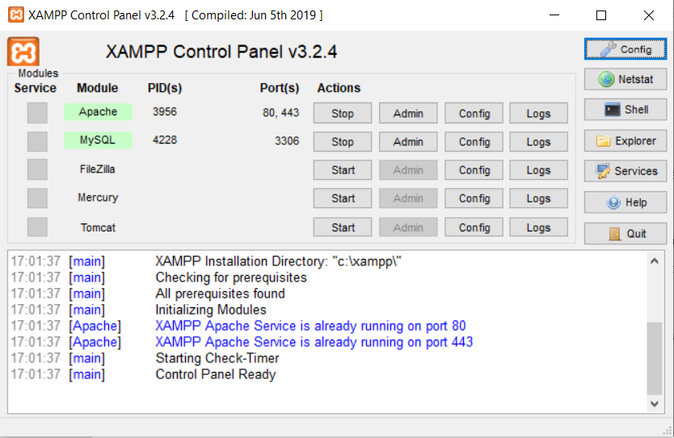

# COMPONENTES

Los componentes que tiene esta aplicación son diversos elementos clave que resultan imprescindibles para desarrollar una aplicación.

Vistas: Son elementos que contienen la interfaz de usuario por ejemplo los botones, las cajas de texto, las imágenes, checkbox…

Layout: Son conjuntos de vistas agrupadas de una determinada forma que contienen las distintas vistas que queremos que se proyecten sobre ellas y son el resultado que se muestra en las pantallas de los teléfonos.

Activitys: Las aplicaciones están formadas por un conjunto de elementos básicos de visualización, estos elementos o pantallas se conocen como actividades y su función es la de crear una interfaz de usuario y escribir el código que realiza por detrás cada objeto de la pantalla.

Fragments: Están formados por la unión de varias vistas para crear un bloque funcional de la interfaz de usuario

# TECNOLOGÍAS

Para la realización de esta aplicación se han utilizado varias tecnologías que sin ellas no habría sido posible la realización de la misma:

La primera de ellas, y la más importante de todas es la herramienta para desarrollo de aplicaciones Android llamada “Android Studio”, gracias a esta aplicación con la que hemos programado en el lenguaje de programación llamado Java se ha realizado todo el diseño y código necesario para atribuir acciones a cada elemento dentro de ella, que si no estuviesen programados, no serían más que simples botones, editores de texto que no realizarían ninguna función.

Otra de las tecnologías utilizadas ha sido SQL (Bases de datos), en ella se han creado distintas tablas en las que almacenar información que se va creando dentro de la aplicación y que de alguna forma se tiene que almacenar en algún lado para poder conservar. Para la creación de dichas tablas, relaciones, etc se ha utilizado la herramienta PhpMyAdmin.

El método que he utilizado para poder obtener información, eliminar registros, actualizarlos de dicha base de datos mencionada anteriormente han sido los “Web Service”, que son archivos en formato .php los cuales se invocan desde código, y se encargan de realizar las consultas que se le ponen.

# ANÁLISIS

En el análisis se recogen los requisitos técnicos, funcionales, operativos, etc.

En este apartado se va a desarrollar una forma o guía general en la que se resuelvan todos los problemas descritos durante la fase del análisis indicando el funcionamiento e interacción entre todas las partes del sistema. Para simplificar la tarea de estructuración se ha decidido dividir el sistema en distintas partes a partir de la visión del usuario. Esto quiere decir que el usuario verá la capa de interfaces del sistema, con las que interactuará para decidir y configurar los parámetros que emplea la aplicación, y a partir de ahí, se definirán las distintas sub-arquitecturas dependiendo de la profundidad con respecto al usuario, en cuanto a la distribución de capas se refiere.

Como se explica en los gráficos, en la primera capa se pueden observar las interfaces de usuario, desde la cual el usuario podrá configurar las opciones que posteriormente, las capas inferiores utilizarán para realizar los cálculos necesarios y ejecutar la aplicación correctamente. Tras la capa de interfaces de usuario se puede observar la capa de software. Esta capa es la encargada de realizar todas las tareas referentes a las funcionalidades de la aplicación.

Breve explicación interfaces de usuario:

- Realizar reserva: Como propiamente dice la palabra es una de las pantallas en las que rellenando correctamente una serie de datos realizas una reserva de una plaza de parking.

- Ver reservas: Un histórico en el que puedes ver tanto las reservas activas, como las que se han hecho ya alguna vez en el usuario que se ha iniciado sesión.

- Eliminar reservas: En la misma pantalla en la que se ven todas las reservas realizadas, también se pueden eliminar

- Ver información parkings: En la pantalla en la que comienzas a realizar el proceso para realizar la reserva, se muestran los parkings disponibles, e información de ellos.

- Registrar usuarios: Pantalla a la que se puede acceder desde la de inicio de sesión, en la que si no se tiene ningún usuario registrado, se puede crear uno desde aquí.

- Acceso usuarios: Pantalla principal que se muestra por primera vez, o cuando se cierra sesión en la que si ya tienes un usuario registrado, puedes acceder a la aplicación con sus credenciales.

- Localizar parkings: Es una de las pantallas en la que se muestra un mapa en el que poder encontrar donde se encuentran los parkings asociados con la app.

- Enviar valoraciones: Es una de las opciones de la barra lateral, en la que se puede enviar una valoración sobre la aplicación.

# DISEÑO DE LA APLICACIÓN

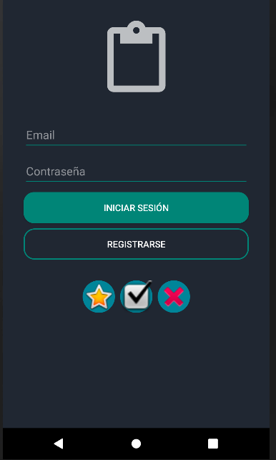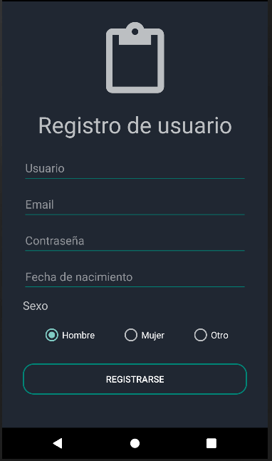

1) Pantalla de inicio de sesión

2) Pantalla de registro de usuarios

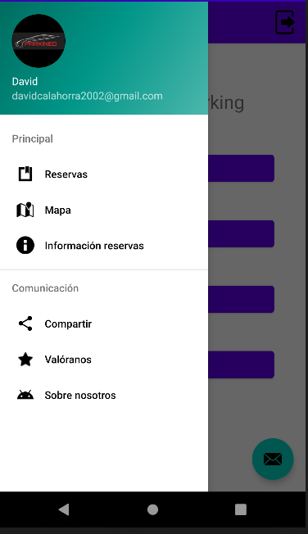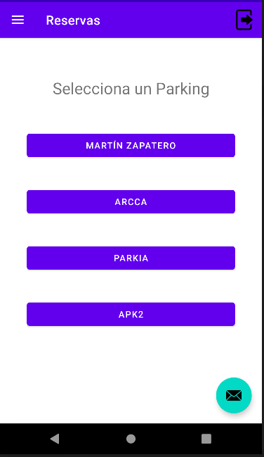

4) Barra lateral con diversas funciones

3) Pantalla comienzo reserva

Como se puede apreciar, estas son varias imágenes de distintas partes de la aplicación, en las que se para el diseño de las mismas se puede ver que se han utilizado colores para los objetos agradables a la vista del usuario y que concuerdan según con la función que cumplan cada uno.

Otro de los aspectos a tener en cuenta es la posición de la maquetación de las opciones, se ha apostado con posiciones simples y centralizadas en las que se pueda ver claramente las distintas opciones que hay en cada pantalla, y que con una breve descripción, o incluso pequeños iconos se puede intuir rápidamente la función de cada cosa.

Sobre todo, se ha tenido en cuenta a la hora de diseñar la app, la sencillez, ya que uno de los principales objetivos de esta app es la de ahorrar tiempo a los usuarios a la hora de buscar plaza de aparcamiento, por lo que es lógico que el proceso para poder realizarla, sea lo más intuitivo y sencillo posible.

# IMPLEMENTACIÓN

Los lenguajes utilizados para implementar dicha aplicación han sido Java en Android Studio y SQL en las Bases de datos

En esta fase se realiza el paso a producción del sistema desarrollado, se llevan a cabo las pruebas de integración e implantación para verificar el correcto funcionamiento de los subsistemas en este entorno y se cargan los datos iniciales.

Para la implementación de la aplicación y que todo funcione perfectamente se requiere:

- Un teléfono con sistema operativo Android

- Conexión a Internet

- Tener registrado un usuario para poder acceder a la aplicación

- Recomendable usar la app en móviles con buenas prestaciones y actualizados para evitar errores y que la aplicación vaya lo más rápido posible

# PRUEBAS

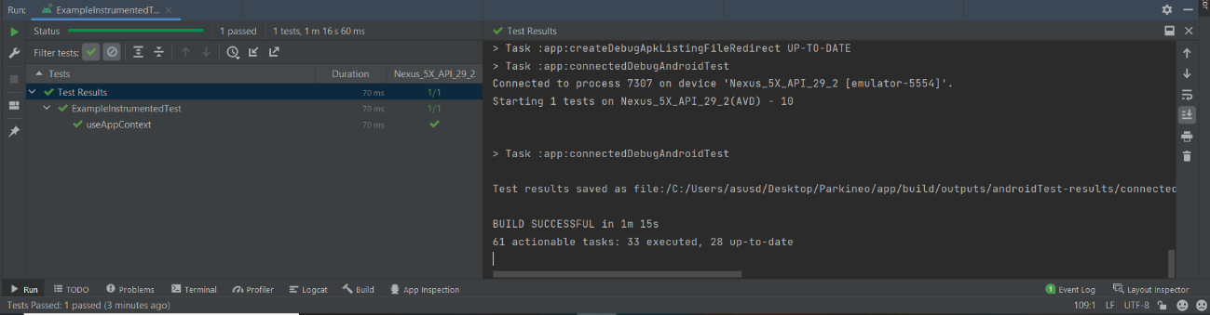

Resultados pruebas código

Como se puede apreciar en la foto, se han ejecutado unas prueba para comprobar, si toda la estructura, código, etc está correctamente, y nos devuelve que ha pasado el Test correctamente con un 100% de éxito.

Además se incluye un archivo html que corrobora la prueba.



# AMPLIACIÓN Y MEJORAS

Como toda aplicación, siempre se sacan unas primeras versiones, las cuales van evolucionando poco a poco sacando nuevas versiones que arreglan errores o problemas de las antiguas, se van implementado nuevas cosas que ayuden a mejorar la aplicación, reinventar métodos que antes se hacían de una forma y luego se pueden hacer de otra que conlleve mejores beneficios, etc.

Por ello a continuación se detallan ideas que se podrían implementar en el futuro para mejorar los mecanismos de la misma:

- Posibilidad de crear una pestaña de ajustes en la que poder varios aspectos relacionados con la App.

- Añadir la posibilidad de prorrogar el tiempo de una reserva desde tu móvil en caso de necesitar más tiempo y así evitar que el usuario se tenga que desplazar hasta dicho parking y perder el tiempo

- Poder realizar reservas desde un día/hora y no tener que indicar el tiempo exacto que vas a estar, y que la app te calcule el tiempo.

- Crear una página web informativa de la app o que realice la misma función que la App de Android.

- Implementar mayor seguridad

- Añadir la opción de pago desde móvil

Y muchas ideas más que a uno se le puedan ocurrir, o las ideas que los usuarios pueden mandar en el apartado de “Valoraciones” de la App.

# MANUAL DE USUARIO

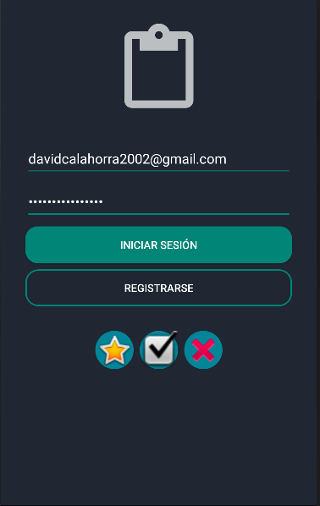1º) La primera vez que ejecutemos la aplicación nos saldrá la primera pantalla de todas, que es la de inicio de sesión, después de tener un usuario registrado, o si ya se posee una cuenta registrada, se debe poner el email y contraseña registrada con dicho email para que posteriormente se pulse en el botón y si los datos son los correctos se inicie sesión en la aplicación.

1) Pantalla de inicio de sesión

2º) En caso que desde la primera pantalla no podamos iniciar sesión porque no poseemos una cuenta registrada, desde la misma se puede pulsar el botón que pone “Registrarse”.

Una vez estemos en dicha pantalla, tendremos que registrar los datos necesarios, en los que el email y el nombre de usuario tienen que no estar registrados previamente, porque estos campos no pueden existir más cuentas con los mismos datos, y el resto de datos tendrán que ser rellenados según cada persona. Una vez rellenados los datos, si son correctos, pulsaremos el botón “Registrarse” y nos devolverá a la primera pantalla en la que ya podremos iniciar sesión.

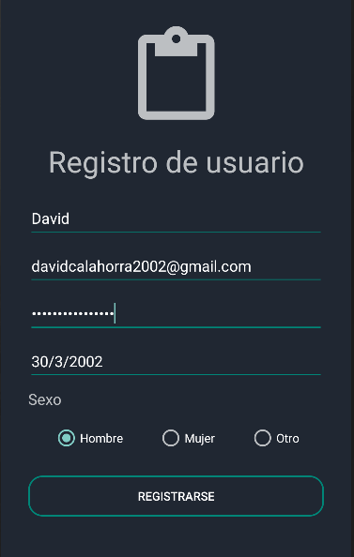

2) Pantalla de registro de usuarios

3º) Una vez hayamos iniciado sesión, la primera pantalla que nos saldrá es en la que podemos iniciar el proceso de reservar una plaza de parking, la cual se puede cambiar a otras pantallas mediante la barra lateral que se encuentra a la izquierda, que explicaré más adelante.

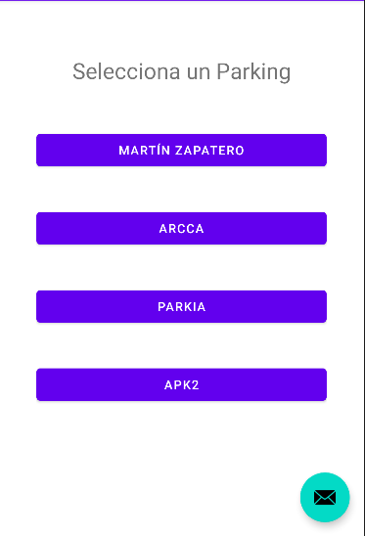En esta pantalla salen los parkings que están asociados con la App, y en los cuales podemos reservar cualquiera de las plazas que tiene.

3) Pantalla selección parkings

4º) Después de que se seleccione el parking que queremos, nos sale una pantalla en la que salen representadas con fotos de coches todas las plazas de parking que tiene dicho lugar y las cuales están representadas por dos colores:

- Si una plaza se encuentra actualmente libre será representada con un coche de color verde y podrá ser reservada

- Si una plaza se encuentra actualmente ocupada será representada con un coche de color rojo y no podrá ser reservada

Cuando pulsamos sobre cualquiera de las plazas nos sale un cuadro de diálogo con la información referente a dicha plaza, pero con la diferencia de que si se pulsa en continuar con una roja, no nos dejará continuar, y si es verde nos dejará continuar y nos mostrará la siguiente pantalla.

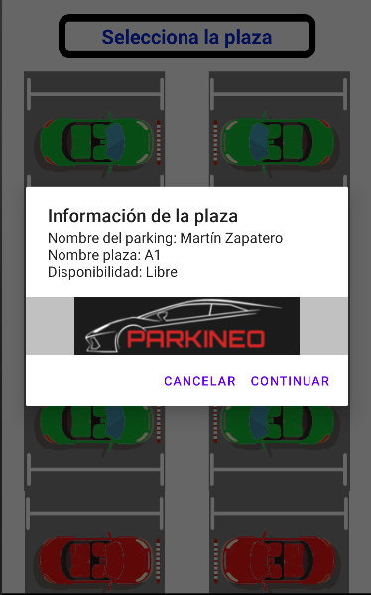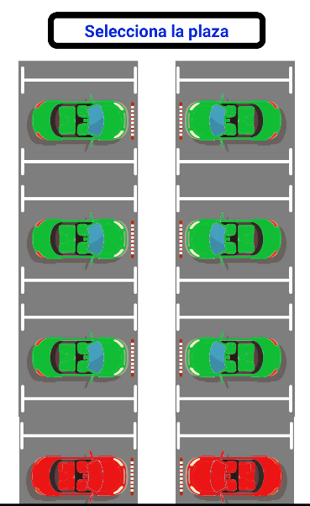

5) Diálogo información plaza

4) Pantalla selección plaza

5ª) Esta es la última pantalla del proceso de reserva, en la cual hay que rellenar todos los datos referentes a tu reserva, hay campos en los que se puede escribir lo que uno quiera (Titular, matrícula y vehículo) ya que no tienen que ser datos reales, son datos que luego se representarán informativamente en el ticket, pero ¡OJO!, es recomendable que estén bien rellenados porque si por ejemplo la matrícula no está bien puesta, luego a la hora de llegar al parking, el lector de matrículas no tendrá registrada tu matrícula.

Una vez todos los datos estén bien rellenados, se pulsará en el botón de “Reservar”, y automáticamente tu reserva será registrada, y tu reserva comenzará en la fecha que se le haya indicado (En el campo de fecha de reserva, las reservas se realizan por día, es decir que si yo voy a querer tener una plaza el día 20/06/2022 y que dure hasta el 22/06/2022, en el campo de fecha de reserva habrá que poner el inicio del primer día, y en el campo “Duración” poner el número de días que va a durar la reserva, por lo que en cuanto fuese el día 23 nuestra reserva ya habría terminado).

Una vez hecha la reserva si volviésemos a entrar hasta la pantalla donde se encuentran los coches, si la fecha actual sería en la que empieza la reserva, la plaza que hemos reservado estaría representada de color rojo, y no podría reservarse porque ya estaría reservada, sin embargo si la fecha actual todavía no es la que se ha reservado, hasta que no llegue dicho día, la plaza se podrá seguir reservando.

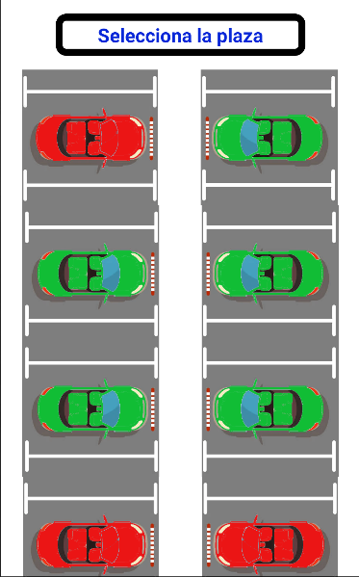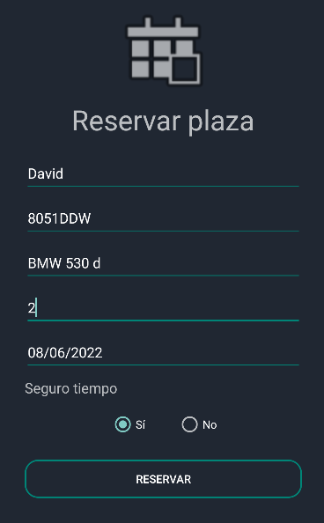

7) Comprobación actualización plaza

6) Pantalla de realizar reserva

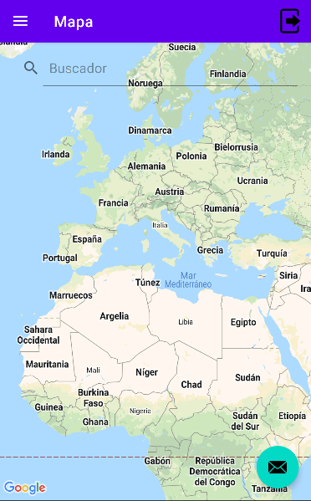6º) Otra de las pantallas que tenemos es la que se encuentra en la barra lateral debajo de “Reservas”, que se llama “Mapa” y su principal función es la de mostrar un mapa del mundo, en el que se encuentran marcados con unos “markers” donde se encuentran los parkings asociados con la App y toda su información referente para estar bien informados.

8) Pantalla con mapa

7º) Otra de las pantallas es la que se encuentra debajo de la anterior, que se llama “Información reservas”, la cual muestra un histórico de todas las reservas que ha realizado el usuario con el que hemos iniciado sesión, las cuales incluyen tanto las reservas que ya hemos hecho y no tienen ninguna válidez ya, como las que actualmente están hechas y son válidas.

Cada una de ellas tiene dos botones, uno de ellos llamado “VER” con el que se puede ver toda la información relacionada con dicha reserva , y otro llamado “ELIMINAR” el cual tanto sea una reserva que ya no tiene válidez, como si la tiene, eliminará la reserva de la base de datos.

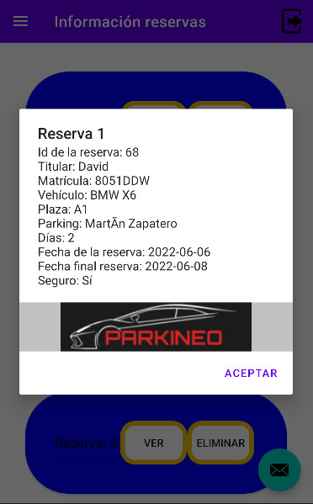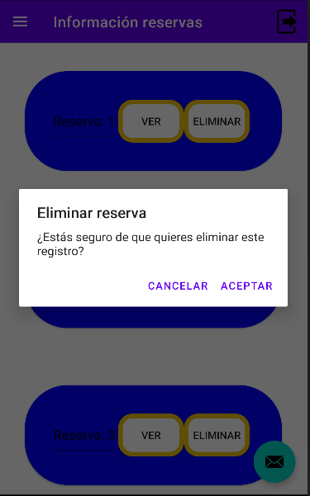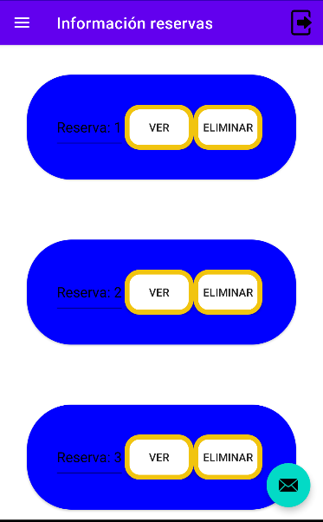

10) Diálogo información reservas

11) Eliminar reservas

9) Pantalla registros reservas

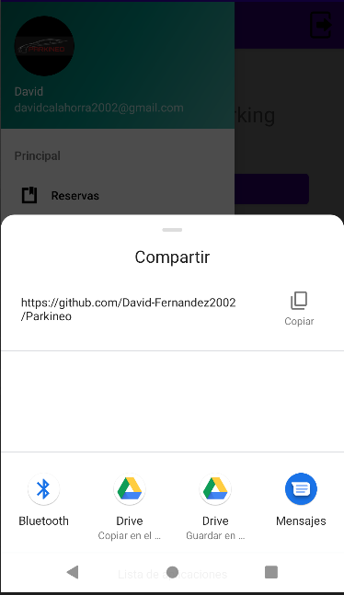8º) Otra de las opciones es la que continúa debajo en la barra lateral llamada “Compartir” la cual sirve para copiar el enlace o compartirlo por cualquiera de las distintas opciones por donde se quiera compartir, el enlace donde se encuentra la aplicación para descargar, y así la app pueda ser compartida con amigos, familiares o quien se quiera.

12) Compartir aplicación

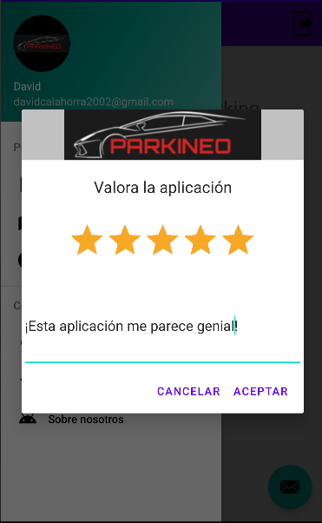9º) La siguiente opción que continua debajo de la anterior es la de “Valoraciones”, la cual si se pulsa sobre ella muestra un pequeño diálogo que contiene la típica barra de 5 estrellas, con la que se puede evaluar que le parece al usuario la app, y debajo una caja de texto la cual es opcional rellenar, en la que se puede dejar un comentario de cualquier tipo relacionado con la aplicación (tanto bueno como malo , o aspectos a mejorar, etc)

13) Enviar valoraciones app

10º) La última de las opciones de la barra lateral es la de “Sobre nosotros” la cual si se pulsa sobre ella muestra la típica pantalla que muestra información relacionada con la aplicación, los desarrolladores de la misma, y los links a todas las redes sociales que tiene, y su correspondiente CopyRight.

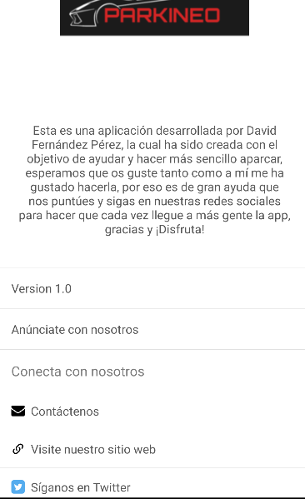

14) Pantalla Sobre nosotros

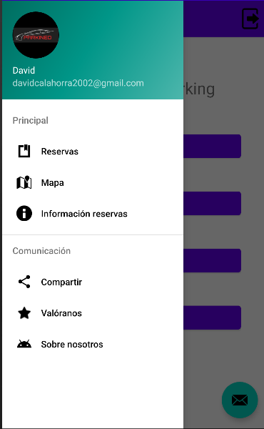11º) En la barra lateral de la cual se habla todo el rato, arriba del todo contiene el nombre de usuario, email e imagen del perfil con el cual se ha iniciado sesión.

15) Barra lateral con opciones

12º) Por defecto la aplicación, si se ha iniciado sesión, guarda y mantiene la sesión activa del usuario para que le sea más cómod su uso y no tenga que rellenar los datos de inicio de sesión cada vez que se abre la app. Es por ello que si cualquier usuario, si después de haber utilizado la aplicación, quiere cerrar sesión y no mantener su cuenta abierta, arriba a la derecha del todo hay un botón el cual sirve para poder cerrar la sesión.

16) Opción Cerrar sesión

# MANUAL DE INSTALACIÓN

Para la instalación de dicha aplicación se necesitará primera una serie de requisitos previos:

- Disponer de un dispositivo con sistema operativo Android

- Disponer de una conexión a Internet

- Estar conectado en el móvil a la misma red Wifi que la del ordenador que contiene la base de datos

Si se cumplen todos estos requisitos, lo primera será descargarse e instalarse la aplicación desde esta dirección:

- <https://github.com/David-Fernandez2002/Parkineo>

Una vez instalada, ya tendrás la aplicación lista y lo único que habrá que realizar es registrar e iniciar sesión para acceder a las funcionalidades de la app como se indica en el manual de usuario

# CÁLCULO DE TIEMPOS FINAL

Después de llevar a cabo esta aplicación, la realización de cada uno de los elementos que componen la misma para hacer que todo funcione ha llevado un tiempo invertido en cada apartado, es por ello que a continuación se detalla las cifras estimadas del tiempo que ha llevado cada una de ellas:

* El diseño de las pantallas de la aplicación, unas 15 horas.
* La realización de las funcionalidades de cada objeto de la aplicación, unas 11 horas
* La creación de la Base de datos, sus tablas, consultas, y métodos para poder seleccionar, insertar, actualizar y eliminar datos de la app unas 9 horas
* La adaptación de todos los menús, botones, textos etc a los distintos tamaños de móviles unas 6 horas
* La corrección de código mal hecho o mal estructurado unas 4 horas
* Luego también se ha invertido unas 6 horas en formación de buscar en Internet cómo hacer ciertos procesos, el cual no incluyo en la realización del mismo, porque su objetivo ha sido buscar información

Total de horas estimado: 51 horas

# CONCLUSIÓN

El resultado obtenido en la evaluación de la aplicación ha sido bueno, el 100% de las pruebas establecidas para comprobar el correcto funcionamiento de la aplicación han sido superadas con éxito, lo que supone que las funcionalidades planteadas en la definición de requisitos y su posterior estudio en los apartados siguientes, han permitido el correcto desarrollo de la aplicación. Existen funcionalidades que no se han implementado debido a los tiempos establecidos para el desarrollo de la aplicación, pero son funcionalidades no definidas como obligatorias durante la fase de captación de requisitos. Incluyendo esas funcionalidades opcionales y partiendo de la base definida en los requisitos, se puede establecer que aproximadamente el 96% de las funcionalidades han sido implementadas.

A modo de cierre de este trabajo cabe destacar que este es un proyecto que fue originado de una idea principal, la cual, gracias a los conocimientos obtenidos durante el ciclo, y a los que uno ha ido adquiriendo al mismo tiempo que se realiza el trabajo, se ha podido llevar a cabo, e ir cumpliendo los objetivos establecidos al principio y proponerse nuevos objetivos que se puedan incluir en la misma en un futuro.

Es por ello que quiero destacar el orgullo que produce el poder haber realizado esta idea que se presentó al principio y la cual, a pesar de haber sido terminada, deja con muchas ideas que se pueden seguir implementando y un buen sabor de boca sobre ella.

# BIBLIOGRAFÍA

* Álvaro Anderson. 2022. Vídeos de un canal de Youtube que explica cómo realizar una pantalla de Inicio de sesión con una BD. URL Sitio web: <https://www.youtube.com/watch?v=-usS3_-zWVg&t=1960s>
* Stack Overflow. 2022. Página de consulta de foros de dudas de todo tipo. URL Sitio web: <https://es.stackoverflow.com/>
* Universidad Politécnica de Valencia. Android Curso 2022. Página de explicación y enseñanza de todo tipo de cosas relacionadas con Android. URL Sitio web: <http://www.androidcurso.com/>
* Youtube. 2022. Fuente de vídeos de la que se han buscado vídeos de como realizar ciertas cosas relacionadas con Android. URL Sitio web: <https://www.youtube.com>
* Enlace a la memoria, documentación, archivos informativos, archivos de creación de la Base de datos, archivo .apk de la app, etc todo ello se encuentra en este enlace: <https://github.com/David-Fernandez2002/Parkineo>